Provincia di Venezia
Settore Ragioneria
SEDE

Venezia, 18 giugno 2003

Con la presente si dichiara che l’Associazione CENTRO PROGETTI VENEZIA, in quanto associazione non a scopo di lucro, non è soggetta al versamento IVA e/o ritenuta d’acconto in base 2-3-4-5 del D.P.R. n° 633 del 26/10/72 per mancanza del presupposto oggettivo (risoluzione ministeriale n°523024 del 8/10/73 e n°500680 del 24/4/74).
Prego di provvedere al pagamento del contributo pattuito, attraverso bonifico, secondo le istruzioni allegate, come da convenzione.
Distinti saluti,

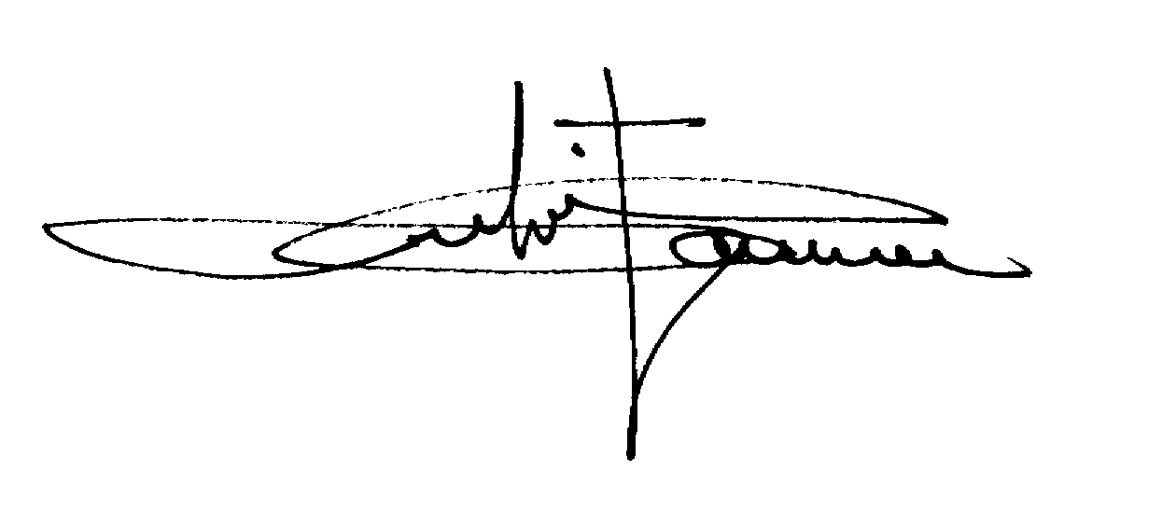 Fabio Carrera, Director

COORDINATE BANCARIE

Intestazione: CENTRO PROGETTI VENEZIA
Banca: Banca Intesa

Conto Corrente: 100145/76
Codice ABI: 03069
Codice CAB: 02044
Indirizzo: Campiello R. Selvatico
Cannaregio 5659
Venezia 30121

